2007年7月高等教育自学考试全国统一命题考试
计算机原理 试卷
课程代码2384
一、单项选择题(本大题共25小题。每小题1分．共25分)
在每小题列出的四个备选项中只有一个选项是符合题目要求的，请将其代码填写在题后的括号内。错选、多选或未选均无分。
l、在控制器的指令部件中，IR是 （ ）
A、程序计数器
B、指令寄存器
C、指令译码器
D、时序部件
2、为用户的实际应用而编写的应用软件称为 （ ）
A、操作系统
B、汇编程序
C、解释程序
D、用户程序
3、如题3图所示。设开关A和B闭合的逻辑值为l，断开为0；灯L亮的逻辑值为l，暗
为0。则灯L亮的逻辑表达式为 （ ）
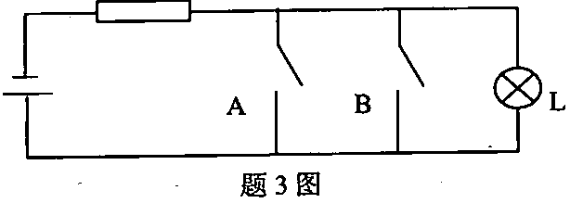
A、L=A+B
B、L=AB
C、E=A+B
D、L=AB
4、在以下的逻辑推导中，能正确应用逻辑代数的吸收律的
是 （ ）
A、AC+ABCD=AC
B、
C、
D、
5、根据输入变量A、B和输出变量Y的如下真值表，则实现该逻辑功能的门电路是（ ）
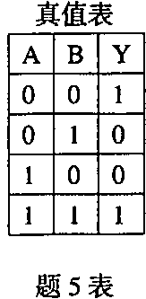
A、与门
B、或门
C、异或门
D、异或非门
6、相对于原码和反码，补码编码的特点是 （ ）
A、便于转换
B、便于表示负数
C、便于加减法运算
D、便于乘除法运算
7、在以下编码中，有权的二一十进制数字码是 （ ）
A、8421BCD码
B、海明码
C、余3码
D、格雷码
8、常用的英文字符编码有 （ ）
A、机内码
B、输入码
C、ASCII码
D、2421BCD码
9、在计算机显示器上或者打印机上输出中文信息时，采用的编码是 （ ）
A、EBCDIC编码
B、字音编码
C、字形码
D、交换码
10、两定点小数作双符号位的补码加法运算，若运算后结果的符号为01，那么在条件码寄
存器中被置“l”的状态标志位是 （ ）
A、进位(C)
B、溢出(V)
C、零(z)
D、负(N)
11、在下列作为运算器组成的逻辑部件中，程序不可访问的是 （ ）
A、累加器
B、状态条件寄存器
C、通用寄存器
D、数据缓冲寄存器
12、下列能实现算术逻辑操作在一步控制之内完成的运算器是 （ ）
A、单总线结构运算器
B、双总线结构运算器
C、三总线结构运算器
D、具有缓冲寄存器的运算器
13、同一软件不经修改就可以运行于系统结构相同的各个计算机上，并获得相同的结果，这
种特性称为 （ ）
A、完备性
B、有效性
C、规整性
D、兼容性
14、执行诸如位测试、位清除、位求反等操作的指令属于 （ ）
A、算术运算指令
B、逻辑运算指令
C、移位操作指令
D、控制指令
15、有些计算机的硬件没有浮点运算指令，浮点运算是用其他指令编写的程序实现的，这种
计算机的特点是 （ ）
A、计算机成本低、浮点运算速度役
B、计算机成本低、浮点运算速度快
C、计算机成本高、浮点运算速度慢
D、计算机成本高、浮点运算速度快
16、无条件转移指令的功能是将该指令中形成的有效地址送人 （ ）
A、指令寄存器
B、地址寄存器
C、程序汁数器
D、数据缓冲寄存器
17、存储器如果按信息的可保护性来分类的话，可分为 （ ）
A、主存储器和辅助存储器两类
B、动态存储器和静态存储器两类
C、易失存储器和非易失存储器两类
D、随机存取存储器、只读存储器、顺序存取存储器和直接存取存储器
18、如果16K~16bit RAM存储芯片不采用地址复用技术的话，除了电源和0V线外，其输
入输出线还有 （ ）
A、14根
B、16根
C、27根
D、32根
19、关于光盘存储器，以下叙述中正确的是 （ ）
A、光盘存储器的存储介质是激光
B、所有的光盘存储器都是用表面的凹凸来表示0或I信息的
C、光盘存储器都是只读存储器
D、光盘存储器是利用光学原理来存储信息的
20、在虚拟存储器的地址映像中，如果任一逻辑页能够映像到主存中任意页位置，则称此映
像为 （ ）
A、全相联映像
B、组相联映像
C、直接映像
D、间接映像
21、下列在外围设备和主机之间起协调作用的部件是 （ ）
A、适配器或接121
B、设备控制器
C、数据寄存器
D、条件状态寄存器
22．在中断处理过程中，通常用来保存断点及现场信息的是 （ ）
A、中断向量表
B、通用寄存器
C、堆栈
D、数据缓冲寄存器
23、在直接存储器存取的I／O方式中，控制数据传输的部件是 （ ）
A、CPU
B、DMA控制器
C、存储器
D、总线
24、计算机应用于过程控制，其使用的核心设备主要是 （ ）
A、调制解调器
B、网络适配器
C、A／D与D／A转换器
D、CRT监视器
25、关于Pentium微处理器，以下叙述中错误的是 （ ）
A、与IntelX86~--进制兼容
B、采用超级标量体系结构
C、能进行动态转移预测
D、内部有一条指令流水线和一条数据流水线
二、填空题(本大题共15小题，每小题1分。共15分)
请在每小题的空格中填上正确答案。错填、不填均无分。
26、运算器和控制器构成计算机的__________________________________。
27、MIPS是常用的计算机性能指标之一，其含义是__________________________________。
28、设三态与门的输入端A、B、EN都是0状态，则其输出端是___________________状态。
29、设D触发器的状态Q为0，输入端D接至端。当输入端CI的状态由低电位跳变至
高电位之后，则该触发器的状态Q为__________________________________。
30、 十六进制数F27H用二进制数可表示为__________________________________。
31、8位二进制补码整数能表示的最小数值是__________________________________。
32、多功能算术，逻辑运算单元ALU的逻辑结构由两部分组成，它们是全加器和__________________________________。
33、运算器内，运算前用于存放操作数、运算后又用来存放运算结果的寄存器是__________________________________ 。
34、某计算机的加法指令采用零地址格式，所需的两个操作数已位于指定堆栈的栈顶及其相
邻的单元(次栈顶)，则执行该指令后，运算的结果位于该栈的__________________________________。
35、为执行一条指令，CPU先从内存取出该指令，暂存于数据缓冲寄存器，然后再送到
__________________________________。
36、微操作的执行必须有几个先决条件，它们是：__________________________________；
做什么操作；从什么地方到什么地方；时钟脉冲。
37、若欲用国标码形式存人16384个汉字，则存储器的容量至少需要__________________________________ 。
38、一片双面磁盘，每盘面有256磁道，每道有32扇区，每扇区存储容量有512B。则该磁
盘的存储容量是__________________________________。
39、在I／O系统中，主设备与从设备之间的信息交换是采用 __________________________________方式进行的。
40、在计算机系统中，一般将多个中断源的中断触发器组成__________________________________，其内容称为中段字或中断码。
三、计算题(本大题共5小题，每小题4分，共20分)
41、设有电路图如题4l图所示，要求：
(1)根据该电路图，写出用输入变量A、B、C表示的输出变量F的逻辑表达式。
(2)简化逻辑表达式F。
(3)根据简化的逻辑式F，画出逻辑电路图。
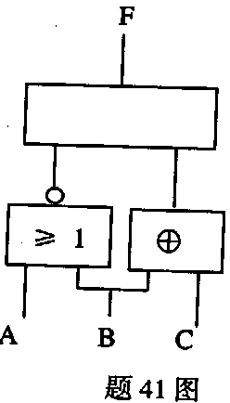
42、对十进制数据0.19作规格化浮点数的编码。假定阶码采用5位（含一位阶符）补码，尾数采用11位（含一位尾符）补码，底数是2。
43、已知M(x)=1111，生成多项式G(x)=x³+x+1，试计算M(x)的CRC的校验码，并给出计算过程。
44、已知x=0.1010101，y=-0.0101011，试用补码运算和移位操作来计算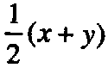，要求写出计算过程。
45、某微机的指令长16位，其高6位为操作码OP，低10位为地址码D，AC为累加器。
并假设：
OP=3CH 表示LDA操作((D)→AC)
OP=04H 表示ADD操作((AC)+(D) →AC)
OP=IBH 表示STA操作((AC) →D)
请回答如下问题，要求写出计算过程。
(1)代码为IIC2H的指令表示什么操作?
(2)代码为FOFlH的指令表示什么操作?
(3)为将累加器中的数据存入主存地址30AH，所需的指令代码是什么?
(用十六进制数表示)
四、问答题(本大题共8小题，第46、47小题各4分，第48-51小题各5分，第52、53小题各6分，共40分)
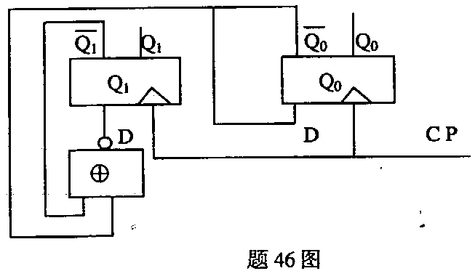
47、在所表示的总位数相同的情况下，与定点数表示相比，浮点数表示在数值范围、数值精
度和运算器复杂性等方面有哪些不同?
48、什么是寄存器寻址方式?并说出该寻址方式的优点和缺点。
49、非访内指令(例如CLA，将累加器内容清零)的执行流程如下图：
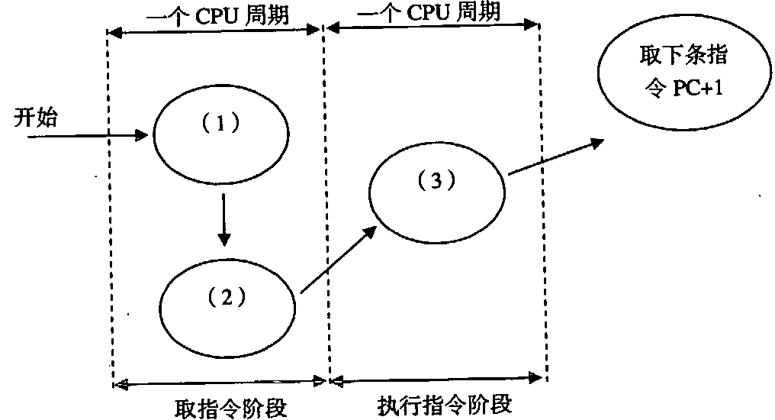
请填补其中的空缺(1)、(2)、(3)。
答：
(1)__________________________
(2) __________________________
(3) __________________________
50、简述程序与微程序的区别。
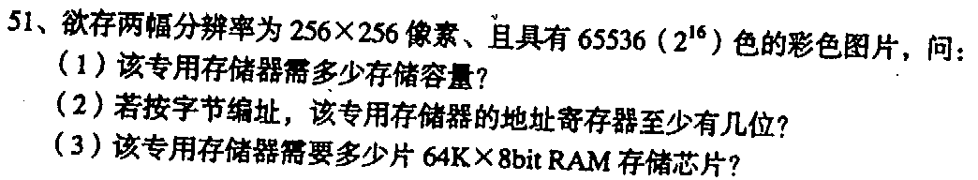
52、计算机系统在何种情况下要设置专用的I/O指令？其主要功能是什么？
53、简述“中断允许”触发器的作用，并说出在程序中断处理过程中先后4次分别对此触发器执行了什么操作？

